Especificación de requisitos de software

Proyecto:



Instrucciones para el uso de este formato

Este formato es una plantilla tipo para documentos de requisitos del software.
Está basado y es conforme con el estándar IEEE Std 830-1998.
Los textos en color azul son indicaciones que deben eliminarse y, en su caso, sustituirse por los contenidos descritos en cada apartado.

Ficha del documento
Fecha | Revisión | Autor | Verificado dep. Calidad
2022 |  | - Melani Elizabeth Quiroga López  - Esteban Joselo Orellano  - Rosana Gabriela Quispe  - Ian Camilo Vázquez  - Ivan Didier Meier  - Angel Pablo Sanchez Tejeda  - Valeria Yaquelina Gonzalez  - Gonzalo Ezequiel Alvarado
2023 |  | - Melani Elizabeth Quiroga López  - Esteban Joselo Orellano  - Rosana Gabriela Quispe  - Ian Camilo Vázquez  - Ivan Didier Meier  - Angel Pablo Sanchez Tejeda  - Valeria Yaquelina Gonzalez  - Gonzalo Ezequiel Alvarado | Se genera ANEXO II  Se agrega Modelo Relacional.  Se agrega DER Martin y Odel
2024 |  | - Esteban Joselo Orellano  - Melani Elizabeth Quiroga López  - Gonzalo Alvarado  - Rosana Quispe  - Ian Vázquez  - Alejandro Benítez  - Felix Sebastián Olima Quinteros  - Verónica Elena Nievas Guardia  - Isaias Rubén ramos Ruben  - Sánchez Tejeda Ángel Pablo Sebastián | Se genera ANEXO III  Se agregan mejoras en aplicaciones (Web y Mobile).  Se modifica el DER, realizando una misma base de datos para ambas aplicaciones.

Documento válido por las partes en fecha
Por el proveedor | Por el cliente
Equipo SALUS+ | ISPC

Contenido
FICHA DEL DOCUMENTO 1
CONTENIDO
1 INTRODUCCIÓN 7
1.1 Propósito 7
1.2 Alcance 7
1.3 Personal involucrado 8
1.4 Definiciones, acrónimos y abreviaturas 11
1.5 Referencias 12
1.6 Resumen 12
2 DESCRIPCIÓN GENERAL 12
2.1 Perspectiva del producto 12
2.2 Características de los usuarios 12
2.3 Restricciones 14
3 Diseño de Aplicacion 15
3.1 Requisitos Específicos 16
3.2 Product Backlog 16
3.3 Historia de Usuario 16
4. Sprint 17
5 Requerimientos Específicos 21
6.1 Requerimientos funcionales 21
6.2 Requerimientos No Funcionales 29
76 Casos de Usos 30
6.1 Usuario Médicos 31
6.2 Usuario Paciente 33
36.1 Usuario Administrador 34
7 Anexo II 2023 35
7.1 Evidencia Activity 36
8 DER 39
9 Modelo Relacion 40
10 Anexo III 2024 41
10.1 Acerca del Anexo III 41
10.2 Introduccion 41

10.3 Propocito General 42
10.4 Propocito Especifico 42
11 Personal Involucrado 43
12 AProduct Backlog 47
12.1 Historias de Usuarios de Pagina Web 48
12.2 Historias de Usuarios de Aplicación Mobil 52
13 Actividades 55
13.1 Rúbricas de valoración Sprint 0 55
13.2 Rúbricas de valoración Sprint 1 57
13.3 Rúbricas de valoración Sprint 2 60
14 Requerimientos Específicos 62
14.1 Requerimientos Funcionales 62
15 Error: Reference source not found71
15.1 Usuario Medico 73
15.2 Usuario Paciente 74
15.3 Usuario Administrador 75
16 Error: Reference source not found76
17 Error: Reference source not found77
18 Error: Reference source not found78
19 Error: Reference source not found79
20 Error: Reference source not found81
21 Error: Reference source not found82

1 Introducción

Este proyecto consiste en una aplicación que permite sacar turno. La misma es para brindar servicio a una clínica privada o a médicos particulares. En esta oportunidad será para una clínica privada, se podrá loguear o registrar, editar información personal, acceder a los servicios o consultar información de médicos y/o turnos, y comentarios de los suscriptores/as.

Esta especificación se ha estructurado basándose en las directrices dadas por el estándar IEEE Práctica Recomendada para Especificaciones de Requisitos Software ANSI/IEEE 830, 1998.

1.1 Propósito
El presente documento tiene como propósito definir las especificaciones funcionales, para el desarrollo de de una Aplicación que permitirá mediante el acceso, tener un rápido acceso a sacar un turno de cada paciente ahorrando recursos y tiempo, creando agilidad en la toma de turnos médicos.

1.2 Alcance

El sistema será llamado/definido como SALUS+.

La APP tiene por fin facilitar al usuario sacar turno con médicos de diferentes especialidades pertenecientes a una clínica en particular:
- Cada usuario podrá cargar sus datos para luego acceder a la planilla de médicos o especialidades con el fin de solicitar un turno
- Se pretende que sea una APP centralizada y utilizada a gran escala. La información de cada usuario estará protegida.
- Cada usuario podrá solicitar y/o cancelar un turno.
- El usuario podrá consultar el catálogo de especialistas médicos.
- Se informará vía email sobre la fecha de turno solicitada a confirmar.
- Por último, el usuario podrá realizar un comentario sobre la aplicación al brindar mediante estrellas
- Se enviará whatsapp al médico o secretaria para avisar que se le reservó una entrevista (optativo).
1.3 Personal involucrado
Nombre | Melani Elizabeth Quiroga López
Rol | Scrum
Categoría Profesional | Técnico Superior en Desarrollo Web y Aplicaciones Digitales
Responsabilidad | Desarrolladora
Información de contacto | mail: bnc1423@gmail.com

Nombre | Esteban Joselo Orellano
Rol | Desarrollador
Categoría Profesional | Técnico Superior en Desarrollo Web y Aplicaciones Digitales
Responsabilidad | Desarrollador
Correo | mobilelegendsbang2020bang@gmail.com

Nombre | Rosana G. Quispe
Rol | Desarrollador
Categoría Profesional | Técnico Superior en Desarrollo Web y Aplicaciones Digitales
Responsabilidad | Desarrollador
Correo | mail rosanagq@gmail.com

Nombre | Ian Camilo Vázquez
Rol | Desarrollador
Categoría Profesional | Técnico Superior en Desarrollo Web y Aplicaciones Digitales
Responsabilidad | Desarrollador
Correo | mail: cam.iva@hotmail.com

Nombre | Ivan Didier Meier
Rol | Desarrollador
Categoría Profesional | Técnico Superior en Desarrollo Web y Aplicaciones Digitales
Responsabilidad | Desarrollador
Correo | mail: meierdidier@gmail.com

Nombre | Angel Pablo Sebastian Sanchez Tejeda
Rol | Desarrollador
Categoría Profesional | Técnico Superior en Desarrollo Web y Aplicaciones Digitales
Responsabilidad | Desarrollador
Correo | mail: pululon@hotmail.com

Nombre | Valeria Yaquelina Gonzalez
Rol | Desarrollador
Categoría Profesional | Técnico Superior en Desarrollo Web y Aplicaciones Digitales
Responsabilidad | Desarrollador
Correo | valeriayaquelinag@gmail.com
Nombre | Gonzalo Ezequiel Alvarado
Rol | Desarrollador
Categoría Profesional | Técnico Superior en Desarrollo Web y Aplicaciones Digitales
Responsabilidad | Desarrollador
Correo | mail: gonalvarado86@gmail.com

1.4 Definiciones, acrónimos y abreviaturas
Nombre | Descripción
SALUS+ | Nombre de la APP
ADM | Administrador. Persona que usará el sistema para gestionar los procesos.
PA | Paciente. Persona que usará el sistema para información y reservación de turno médico
M | Médico. Persona que utilizara la app para visualizar fecha, hs y datos del turno.
Us | Usuario. Persona que usará el sistema para registrarse, identificarse o iniciar sesión.
SIS-I | Sistema de Información Web para la Gestión de Procesos Administrativos y Académicos
ERS | Especificación de Requisitos Software
RF | Requerimiento Funcional
RNF | Requerimiento No Funcional
FTP | Protocolo de Transferencia de Archivos
Moodle | Aula Virtual

1.5 Referencias
Título del Documento | Referencia
Standard IEEE 830 - 1998 | ISALUS+

1.6 Resumen

En la introducción de este documento se mencionó el propósito y alcance de este producto en el cual también se mencionan los integrantes del equipo de trabajo

Lo siguiente será la descripción general del producto con el fin de conocer las principales funciones que tendrá

2 Descripción General

2.1 Perspectiva del producto

El sistema SALUS+ será un producto diseñado para trabajar en Android para su uso directo, eficaz y cómodo para que los Usuarios puedan acceder a la reserva de citas de los servicios médicos disponibles desde dispositivos móviles. Así mismo el sistema deber ser configurable por parte de los proveedores de los servicios para poder organizar los mismos, sus turnos, y acceder al manejo y organización de estos últimos de manera rápida, directa y eficaz.

2.2 Características de los usuarios

Se detallan las características de los usuarios que van a interactuar con la Aplicación SALUS+, estos son: administrador, secretaria, médico, paciente.
Tipo de usuario | Administrador
Formación | Manejo de herramientas informáticas
Actividades | Control y manejo del sistema en general
Tipo de usuario | Secretaria
Formación | Conocimiento de Informática Actividades Gestionar las citas médicas con la reservación del paciente incluyendo el estado de la cita y el tipo de atención.
Actividades | Gestionar las citas médicas con la reservación del paciente incluyendo el estado de la cita y el tipo de atención.

Tipo de usuario | Médico
Formación | Conocimiento de Informática
Actividades | Encargado de listar las reservaciones médicas asignadas y registrar nuevas citas.

Tipo de usuario | Paciente
Formación | Conocimiento de Informática
Actividades | Registrarse para reservar una cita médica o visualizar información relevante del médico.…

Tipo de usuario | Usuario no registrado
Formación | Sin Conocimiento de Informática
Actividades | Navega por la página ver información de la app y servicio que brinda, listado de servicio a reservar cita, poder registrarse.

2.3 .Restricciones

Para llevar a cabo el proyecto y ver como se ha realizado, se utilizará como sistema operativo Microsoft Windows 10, como entornos de desarrollo Android Studio y la base de datos un servidor local XAMMP en equipos de sobremesa de gama media y, a continuación, se detallarán las siguientes herramientas:

1) Lenguajes de programación:

a. Java: Es el núcleo del proyecto, utilizado para el funcionamiento de la app.

https://www.java.com/es/

java versión "20.0.2" 2023-07-18

Java(TM) SE Runtime Environment (build 20.0.2+9-78)

Java HotSpot(TM) 64-Bit Server VM (build 20.0.2+9-78, mixed mode, sharing)

b. PHP: Utilizado para crear una conexión fiable entre Android Studio y la base de datos.

c. Android Studio

https://developer.android.com/studio

Jirafe2022/3.1

2) Base de datos:

a. MySQL: para la gestión de los datos que utiliza la aplicación.

https://dev.mysql.com/downloads/installer/

b. phpMyAdmin: para gestionar fácilmente la base de datos.

https://www.phpmyadmin.net/

3) Servidor.

a. Apache (XAMMP): enlace entre la app y la base de datos

XAMMP Control Panel v3.3.0

https://www.apachefriends.org/es/download.html

4) GitHub.

El software debe mantenerse bajo control de versiones con Git y GitHub.

https://github.com/melita-7/SALUS-aplic.movilesISPC-2023-c2.git

3 Diseño de la aplicación.

En este apartado se trata del diseño de la aplicación, describiendo todas las pantallas, así como su funcionamiento, rendimiento y como está estructurada, así como su proceso de desarrollo.

3.1 Requisitos específicos

3.1.1Product Backlog
Herramienta esencial para la gestión de proyectos que consiste en la elaboración de un listado de todas aquellas tareas que queremos realizar durante el desarrollo de un proyecto con el objetivo de que estas sean visibles para todo el equipo.
Gracias al uso del product backlog conseguiremos:
- Organizar por prioridades cuáles son los elementos más importantes
- Explicar al equipo de trabajo cuáles deben ser las primeras entregas
- Realizar un seguimiento eficiente del desarrollo de un proyecto

3.2 Historias de Usuarios encontradas para el proyecto

#US01 Como usuario quiero registrarme para recibir asistencia médica.

#US02 Como usuario quiero iniciar sesión para buscar médicos disponibles por especialidad.

#US03 Como paciente quiero ver la disponibilidad horaria de un médico para reservar una cita.

#US04 Como paciente quiero cancelar mi reserva por si no puedo asistir.

#US05 Como usuario quiero poder filtrar los resultados de búsqueda por especialidad y mejor calificación.

#US06 Como paciente quiero dejar una reseña sobre la experiencia con el médico para futuros pacientes.

#US07 Como usuario quiero ver los perfiles de los profesionales y su calificación.

#US08 Como médico quiero ver las reservas que me han hecho para organizar mi agenda.

#US09 Como usuario registrado quiero ver mi historial de reservas de citas reservadas para no faltar.

#TK09-1(#US09) Crear activity donde listar citas reservadas del usuario registrado

#TK09-2(#US09) Generar lógica en activity que lista las reservas del usuario registrado

#US10 Como administrador quiero conocer las calificaciones que obtiene la aplicación para mejorar la experiencia de los usuarios.

#US11 Como secretaria quiero conocer las reservas realizadas por los pacientes para organizar la agenda de los diferentes especialistas.

4 Sprint.
N° de sprint |  | 00  https://github.com/melita-7/SALUS-aplic.movilesISPC-2023-c2
Sprint Backlog |  | Análisis y Diseño del Proyecto de software a llevarse a cabo (TENER EN CUENTA las sugerencias previas, y el recorrido en los cuatrimestres anteriores).  - Definir requerimientos funcionales para la app a desarrollar (colocarlos en el Product Backlog del Project), a su vez revisar si han cumplimentado todos los requerimientos previos, realizando mejoras del mismo. También mencionar los Requerimientos no funcionales.  - Plantear Historias de Usuarios (derivadas de los requerimientos) y Tareas dependientes de las US para incorporarlas en el repositorio remoto gitHub. (Issues y Milestones) - Tener en cuenta la redacción adecuada para las US y nomenclatura, ej “#US01 Como usuario quiero ingresar al carrito para poder comprar”  - Definir tareas dentro de las Historias de Usuario (GITHUB) ej dentro de las ISSUES #TK01 importar repositorio.
Responsabilidades
Calendario |  | 28/08 al 05/09
Inconvenientes:
N° de sprint | 01  https://github.com/melita-7/SALUS-aplic.movilesISPC-2023-c2
Sprint Backlog | - Crear su propio DER y Modelo relacional para documentar las tablas en la DB.  - Crear un Diagrama de Clases y Casos de Uso para facilitar el modelado en POO.  - Script sql de la base de datos actualizada con las tablas nuevas.  - Actualizar el repositorio grupal, creando una carpeta dentro de la branch  Diseño de pantallas de Activity  - Se puede presentar maquetación en Figma y principalmente navegabilidad el Proyecto de Android Studio (paso previo sin funcionalidad).  - Incluir una pantalla para contacto.  - Incorporar la navegabilidad de la aplicación completa  - Subirla al repo grupal, con GIT , en una branch por desarrollador para que cada uno tenga una copia. Luego crear una branch feature, para realizar nuestros cambios que no se encuentran aún en condiciones de incorporarse a la branch develop.  - La branch “MAIN” o “MASTER” es la que suele usarse para mantener las versiones estables (productivas) de nuestros proyectos. Listas para salir a producción (Aquí deben dejar las versiones al cierre del SPRINT).  - Pueden activar en GitHub la opción WIKI para reflejar avances individuales y de equipo.
Responsabilidades
Calendario | 06/09 al 29/09
Inconvenientes:
N° de sprint |  |  | 02  https://github.com/melita-7/SALUS-aplic.movilesISPC-2023-c2
Sprint Backlog |  |  | Funcionalidades completas (diseño y desarrollo integrado)  CRUD básico funcional de producto y cliente.  Actualizar documentación IEEE830 - tablero Kanban (project) y Wiki.  Actualizado todo el proyecto en GitHub como respaldo  Demo final en video con participación de todo el equipo describiendo todas las funcionalidades.  OPCIONALES: aplicación publicada.  Tener en cuenta que debe estar en rama main.  NOTAS ACLARATORIAS: Para realizar la App Requerimientos No funcionales mínimos utilizar Android 7 o superior. Para correr la aplicación, se puede usar una maquina virtual, o correrlo desde el dispositivo móvil. (Ver Foro en el bloque de Aplicaciones Móviles).
Responsabilidades
Calendario
Inconvenientes:

5 Requerimientos Específicos

En los requerimientos específicos tenemos los Funcionales y los No Funcionales que incluyen los requerimientos de seguridad en el sistema web y app móvil.

5.1 Requerimientos Funcionales

Los requerimientos funcionales describen lo que el sistema debe realizar. Con el avance del software estos requerimientos se convierten en algoritmos, en lógica y en código fuente del sistema. El sistema tendrá dos partes funcionales; la primera es cuando el usuario realice la reservación de una cita médica a través de la APP móvil, y la segunda es la parte administrativa, donde tendrá acceso el administrador, secretaria y médico.

Se describen los requerimientos para gestionar a los usuarios autorizados para usar el sistema.
Identificación del Requerimiento: | RF01
Nombre del requerimiento | Gestionar Usuario
Descripción del requerimiento | El administrador del sistema dentro de la gestión de Usuarios va a disponer los niveles que se puede registrar un usuario para ingresar al sistema web como son Paciente, Secretaría, Médico y administrador. Para ellos se va a gestionar una contraseña para que los usuarios puedan ingresar al sistema.  También el administrador dispondrá del control de calidad de servicio de la app. (estrellas)
Requerimiento no funcional | RNF01, RNF02, RNF03 ,RNF04
Prioridad del requerimiento | Alta

Identificación del Requerimiento: | RF02
Nombre del requerimiento | Gestionar Paciente
Descripción del requerimiento | El administrador o la secretaria del sistema dentro de la gestión de Pacientes va a poder consultar, crear, modificar y eliminar pacientes para poder ser asignado a una reservación de cita médica.
Requerimiento no funcional | RNF01, RNF02, RNF03, RNF04
Prioridad del requerimiento | Alta

Identificación del Requerimiento: | RF03
Nombre del requerimiento eliminar | Gestionar Médico
Descripción del requerimiento | El administrador del sistema dentro de la gestión de Médicos va a poder consultar, crear, modificar y eliminar médicos para poder asignar horarios de atención a los pacientes
Requerimiento no funcional | RNF01, RNF02, RNF03, RNF04
Prioridad del requerimiento | Alta

Identificación del Requerimiento: | RF04
Nombre del requerimiento | Gestionar Consultorio
Descripción del requerimiento | El administrador del sistema dentro de la gestión de Consultorios va a poder consultar, crear, modificar y eliminar consultorios. Dentro de la creación puede añadir conjuntamente a un médico o a una secretaria a ese consultorio.
Requerimiento no funcional | RNF01, RNF02, RNF03, RNF04
Prioridad del requerimiento | Alta

Identificación del Requerimiento: | RF05
Nombre del requerimiento | Gestionar Especialidad
Descripción del requerimiento | El administrador del sistema dentro de la gestión de Especialidades va a poder consultar, crear, modificar y eliminar especialidades..
Requerimiento no funcional | RNF01, RNF02, RNF03, RNF04
Prioridad del requerimiento | Alta

Identificación del Requerimiento: | RF06
Nombre del requerimiento | Gestionar Reporte
Descripción del requerimiento | El administrador, médico y secretaría podrán visualizar e imprimir los reportes estadísticos de las citas médicas de forma general o por parámetros de día, mes y año.
Requerimiento no funcional | RNF01, RNF02, RNF04
Prioridad del requerimiento | Alta

Identificación del Requerimiento: | RF07
Nombre del requerimiento | Gestionar Secretaria
Descripción del requerimiento | El administrador del sistema dentro de la gestión de Secretaria va a poder consultar, crear, modificar y eliminar. Para después conjuntamente poder asignarle a la secretaría los médicos que van a trabajar en la gestión de las citas médicas.
Requerimiento no funcional | RNF01, RNF02, RNF03, RNF04
Prioridad del requerimiento | Alta

Identificación del Requerimiento: | RF08
Nombre del requerimiento | Gestionar Control
Descripción del requerimiento | El administrador del sistema dentro de la gestión de Control va a poder administrar los días de la semana que trabaja los consultorios, las horas que van a disponer cada día para las citas médicas. Esta gestión es importante para la asignación de días y horas que trabaja un médico.
Requerimiento no funcional | RNF01, RNF02, RNF03, RNF04
Prioridad del requerimiento | Alta

Identificación del Requerimiento: | RF09
Nombre del requerimiento | Gestionar Tipo de Atención
Descripción del requerimiento | El administrador del sistema dentro de la gestión de Tipo de Atención va a poder consultar, crear, modificar y eliminar los tipos de atención que son necesarios para la cita médica.
Requerimiento no funcional | RNF01, RNF02, RNF03, RNF04
Prioridad del requerimiento | Alta
Identificación del Requerimiento: |  | RF10
Nombre del requerimiento |  | Gestionar horas Médico
Descripción del requerimiento |  | El administrador del sistema dentro de la gestión de horas médico va a poder consultar, crear, modificar y eliminar los días y horas asignadas al médico para las citas médicas.
Requerimiento no funcional |  | RNF01, RNF02, RNF03
Prioridad del requerimiento |  | Alta

Identificación del Requerimiento: | RF11
Nombre del requerimiento | Gestionar Cita
Descripción del requerimiento | La secretaria va a poder asignar citas médicas a los pacientes que lleguen o llamen por vía telefónica. También dispondrá del control de las citas para cambiar de estado asignado o atendido.
Requerimiento no funcional | RNF01, RNF02, RNF03, RNF04
Prioridad del requerimiento | Alta

Identificación del Requerimiento: | RF12
Nombre del requerimiento | Gestionar Inicio de sesión
Descripción del requerimiento | Se requiere un algoritmo necesario para autenticar el ingreso al usuario.
Requerimiento no funcional | RNF13
Prioridad del requerimiento | Alta

5. 2 Requerimientos no Funcionales
ID | NOMBRE | DESCRIPCIÓN
REQNF001 | Agregar productos, usuarios | El sistema permitirá al usuario sacar los turnos solicitados
REQNF002 | Resultado de búsqueda | El resultado de la búsqueda debe ser entregado con la información del médico
REQNF003 | Lista de Médicos | Al solicitar turno se debe ofrecer una lista categorizada de estos
REQNF004 | Calificar información entregada | El sistema permitirá calificar si la información entregada por la aplicación es correcta.
REQNF005 | Calificar experiencia | El sistema permitirá calificar la experiencia del usuario
REQNF006 | Conexión con la base de datos | Conectar la aplicación con la base de datos mediante web service.
REQNF007 | Mensaje | El sistema tendrá un aviso de bienvenida cuando el usuario se identifique correctamente

6 Diagrama de Caso de Uso

Un caso de uso es una clasificación de comportamiento que especifica una unidad de funcionalidad completa y que está realizada por uno o más sujetos que se relacionan con el caso de uso colaborando para ello con uno o más actores y que produce un resultado que tiene alguna utilidad para cualquier de esos actores.

Cada caso de uso proporciona uno o más escenarios que indican cómo debería interactuar el sistema con el usuario o con otro sistema para conseguir un objetivo específico. Normalmente, en los casos de usos se evita el empleo de jergas técnicas, prefiriendo en su lugar un lenguaje más cercano al usuario final. En otras palabras, un caso de uso es una secuencia de interacciones que se desarrollarán entre un sistema y sus actores en respuesta a un evento que inicia un actor principal sobre el propio sistema. Los diagramas de casos de uso sirven para especificar la comunicación y el comportamiento de un sistema mediante su interacción con los usuarios y/u otros sistemas. O lo que es igual, un diagrama que muestra la relación entre los actores y los casos de uso en un sistema. Una relación es una conexión entre los elementos del modelo.

Comenzamos por mostrar los actores que intervienen en nuestro sistema (Fig. N°1), que son: Usuario Médico (UM), Usuario Paciente (UM), Usuario Secretaria y Usuario Administrador (ADM).
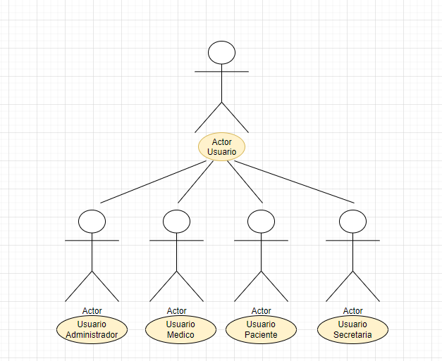

Para una mejor organización, los casos de uso se estructuraron en paquetes, de acuerdo a la funcionalidad por cada tipo de actor

6. 1 USUARIO MÉDICO

En este trabajo el Usuario Médico (UM) será el encargado de monitorear con los datos personales del mismo, creándose así un usuario para que luego pueda ingresar al sistema. Una vez registrado el paciente, deberá configurarlo, si lo desea podrá notificar modificar la configuración general del sistema, agregando o eliminando turnos.

Hay que tener en cuenta que los usuarios médicos solamente podrán ser creados por un administrador, que les asignará un nombre de usuario y contraseña.
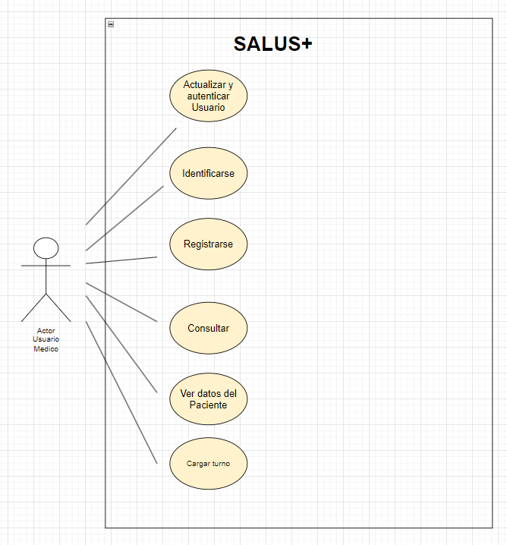

6.2 USUARIO PACIENTE

En el caso del paciente, éste podrá ingresar al sistema luego de crear una cuenta de usuario. Una vez que ha accedido puede visualizar su información personal, si lo desea realizar cambios.

Por otra parte, el usuario paciente tiene la posibilidad de consultar días y horarios de médicos. Además se contempla la posibilidad de comunicar al paciente con el profesional, mediante un sistema de notificaciones.

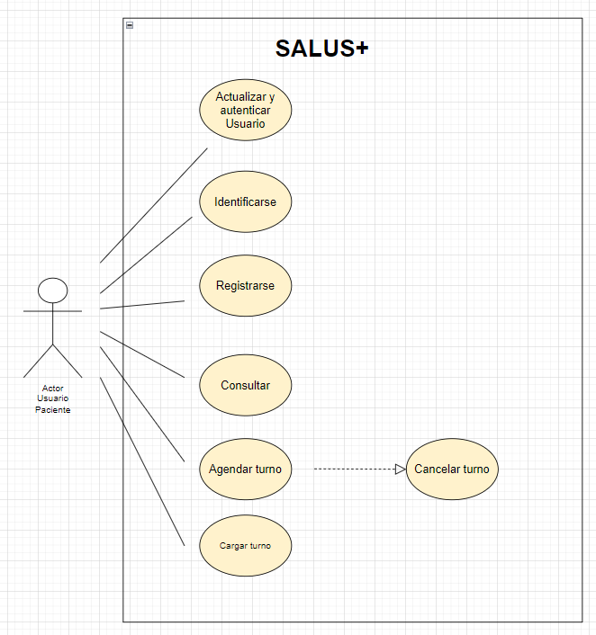

6.3 USUARIO ADMINISTRADOR

Dispone de las funcionalidades de gestión del sistema, añadiendo, listando o quitando médicos de nuestro listado, administración de categorías, pudiendo añadir nuevas categorías, listadas o bien eliminar alguna de ellas, gestión de usuarios, teniendo la posibilidad de realizar un listado de usuarios registrados además de poder borrarlos.

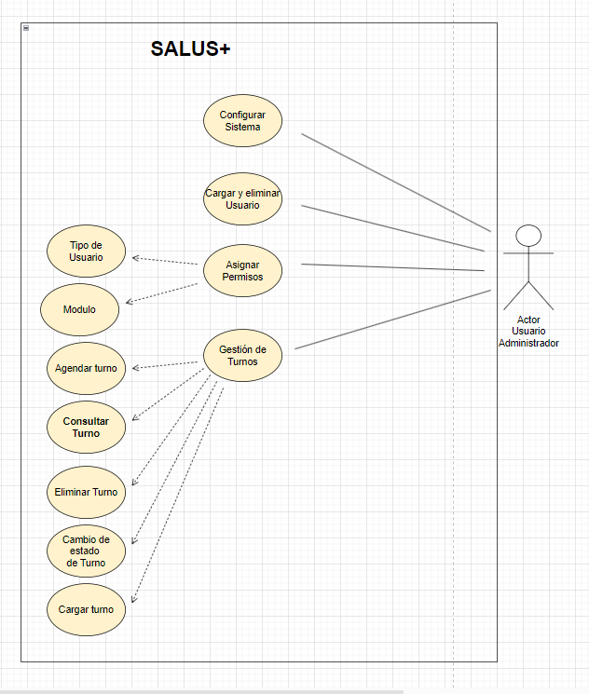
7. ANEXO II

7.1 Evidencia Activitys

(diseño - print screen o link figma - y código) cia Sprint1
https://www.figma.com/community/file/1288630237371537586
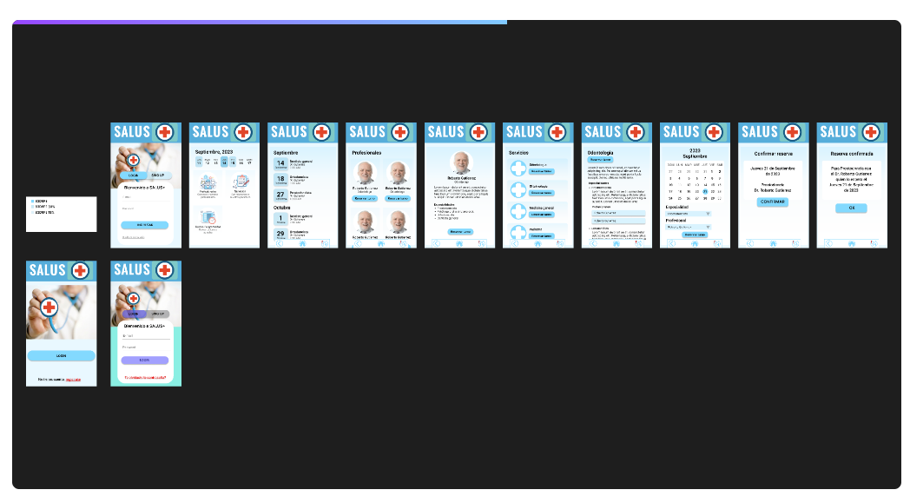
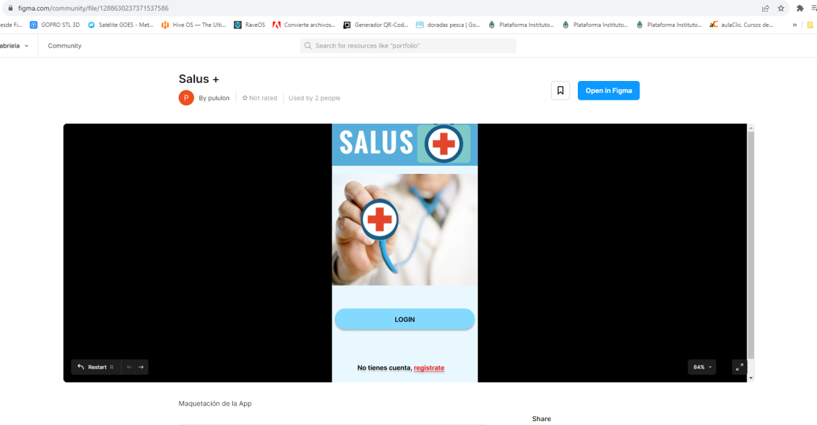
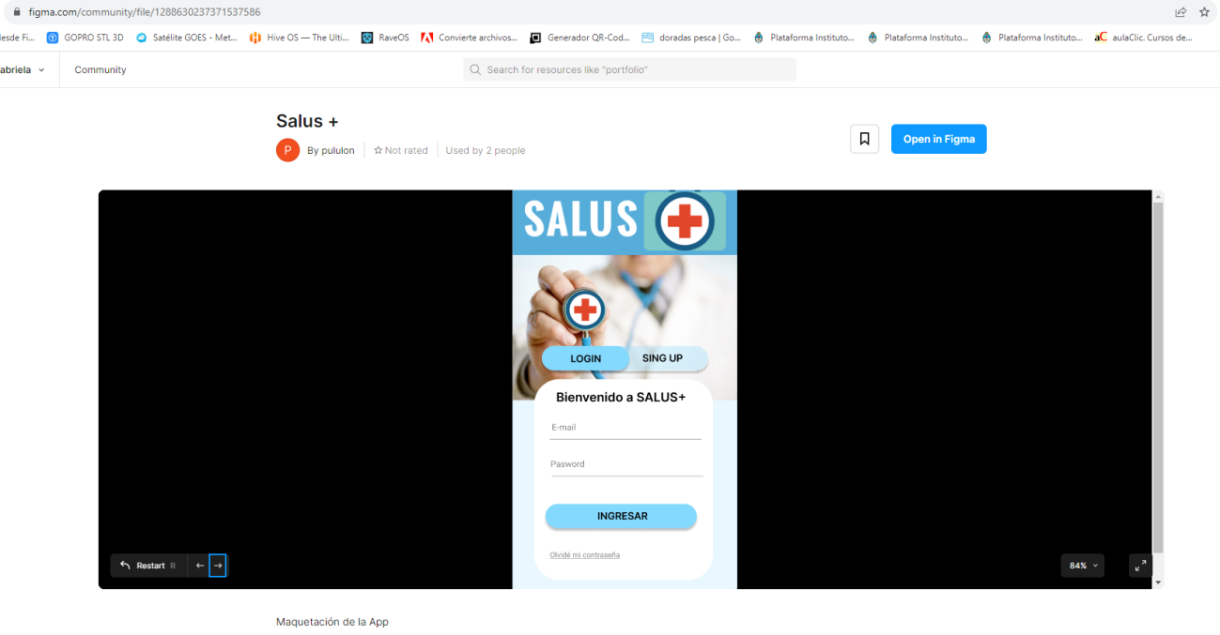
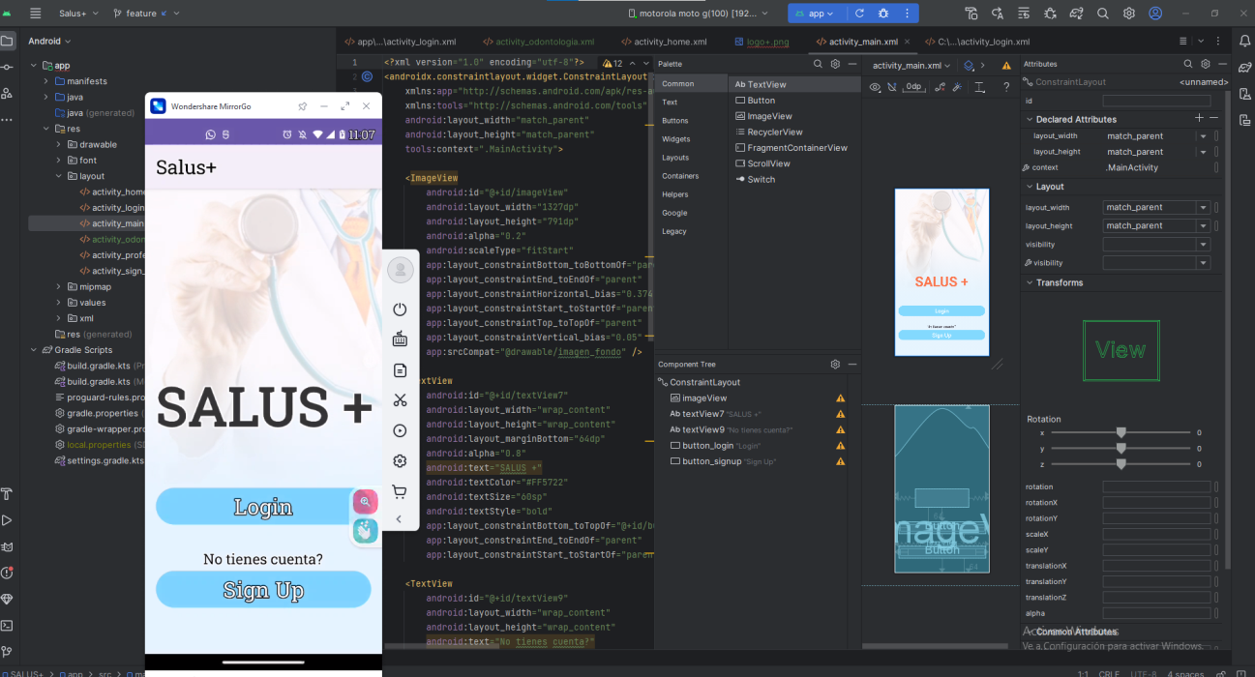

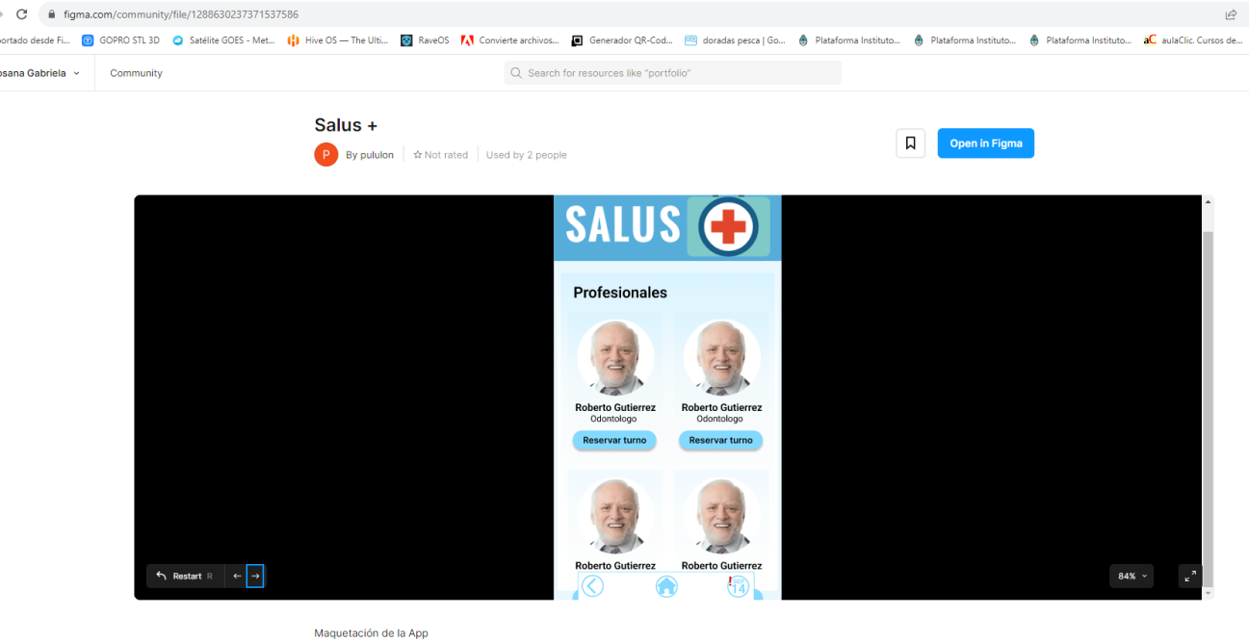

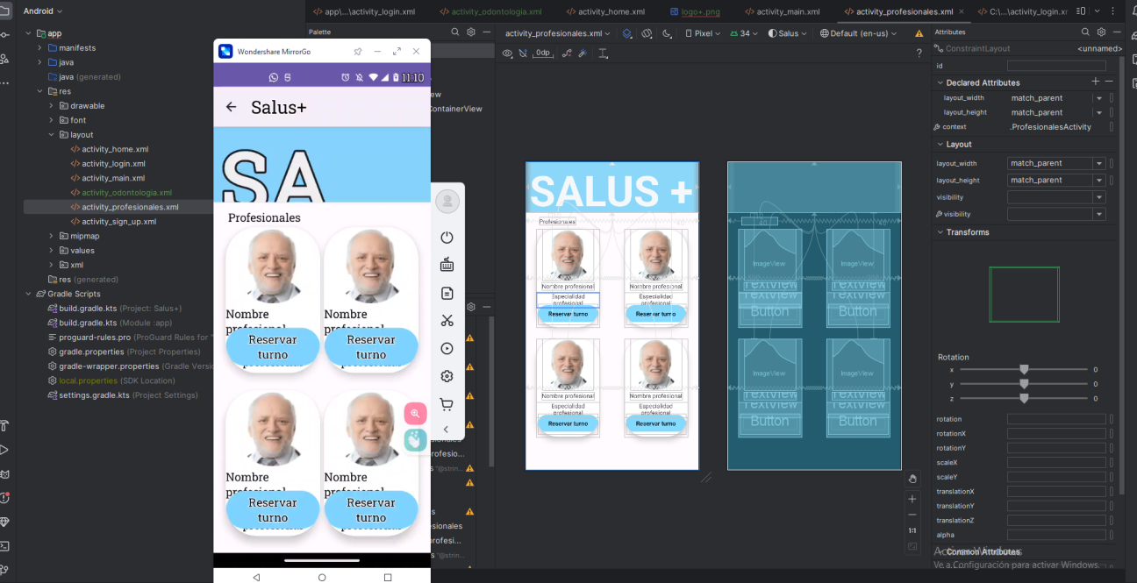

8. DER Martin y Odel
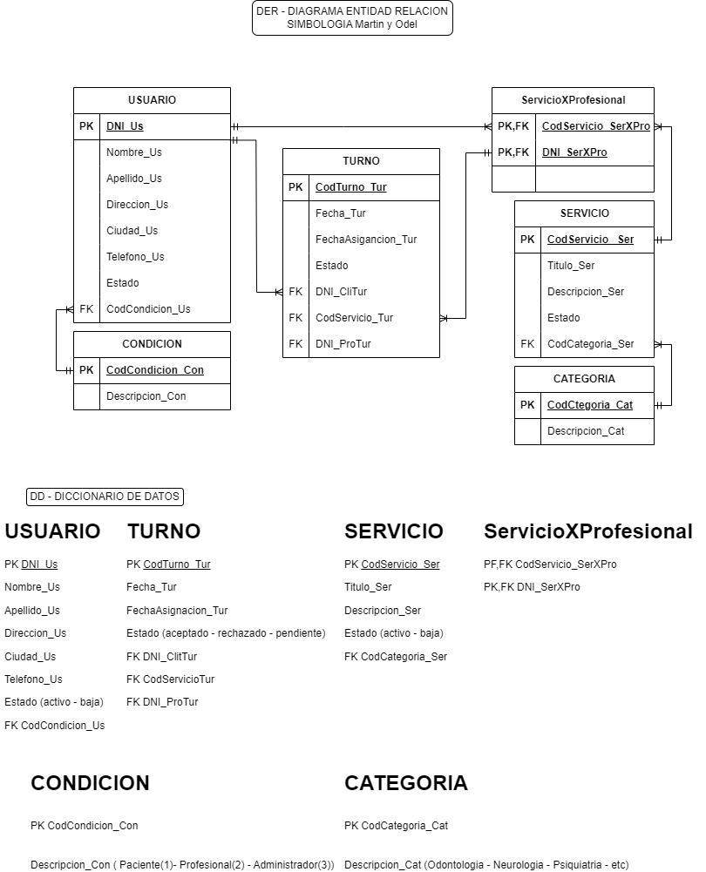

9 Modelo Relación
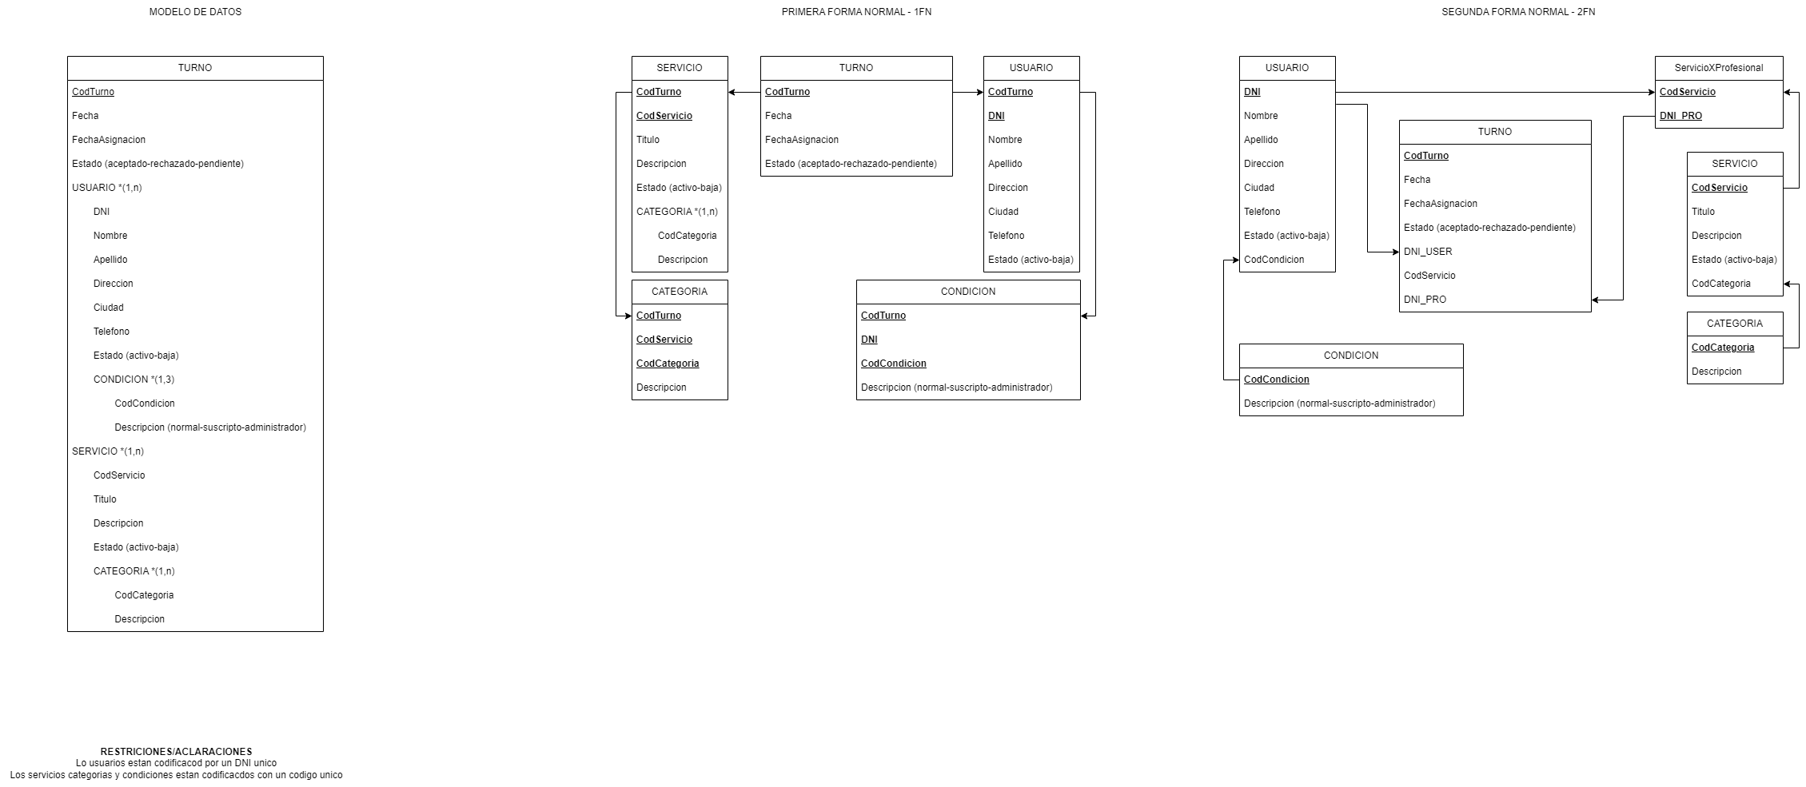

10. ANEXO III 2024

10.1 Acerca del documento Anexo III

El presente documento se refiere al proyecto “SALUS”, correspondiente al fin de carrera de la “Tecnicatura Superior en Desarrollo Web y Aplicaciones Digitales”.

El objetivo de este, es documentar el desarrollo del sistema compuesto por una Página Web y una Aplicación para uso del usuario y una base de datos centralizada donde se almacenarán todos los registros.

Este Anexo (III) contiene cambios que se realizaran tanto a la Pagina Web como a la Aplicación Móvil, Cabe destacar que en 1° y 2° año se trabajo en este proyecto y al transcurrir la cursada, este fue tomando forma y los integrantes del grupo fueron cambiando.

10.2 Introducción

El cliente quiere retomar la propuesta presentada en 2022-2023 y potenciar su empresa con una propuesta superadora a sus usuarios/ leads

Esta especificación se ha estructurado basándose en las directrices dadas por el estándar IEEE Práctica Recomendada para Especificaciones de Requisitos Software ANSI/IEEE 830, 1998.

El software debe mantenerse bajo control de versiones con Git y GitHub TEAM-SALUS:

https://github.com/TEAM-SALUS

https://github.com/TEAM-SALUS/SALUS-web
https://github.com/TEAM-SALUS/SALUS-movil

10.3 Propósito General

El presente documento tiene como propósito definir las especificaciones funcionales, así mismo los usuarios podrán registrarse para reservar y visualizar los turnos asignados y cancelarlos de una manera ágil, ya que accederán a los horarios disponibles en cada una de las especialidades de la cartilla profesional. Además, se generará un historial clínico para llevar registro de consultas realizadas por medio de la plataforma y los resultados de los estudios realizados en las diferentes prácticas.

Por otra parte, los profesionales podrán acceder al historial médico de cada uno de sus pacientes de manera eficiente, realizarán ediciones en la documentación y cancelarán turnos asignados con la tranquilidad de que el paciente será informado de la misma en forma automática por medio del sistema.

10.4 Propósito específico:

Unificar la base de datos de ambas aplicaciones.

Manejar los usuarios en una sola tabla usando is_admin o is_staff o con roles.

Usar la tabla por defecto Auth_user o custom_user o usar un modelo.

Unificar la lógica del proyecto Turnero web a la venta de la suscripción SALUS.

Vincular ambas aplicaciones. - Hostear las aplicaciones. - Revisar accesibilidad..

11 Personal involucrado

Tabla 1 –Personal Involucrado
Nombre | Ian Camilo Vázquez
Rol | Scrum master
Categoría Profesional | Técnico Superior en Desarrollo Web y Aplicaciones  Digitales
Responsabilidad | Desarrollar las mejoras en ambas aplicaciones
E-mail: | cam.iva@hotmail.com

Tabla 2 –Personal Involucrado
Nombre | Esteban Joselo Orellano
Rol | Developer
Categoría Profesional | Técnico Superior en Desarrollo Web y Aplicaciones  Digitales
Responsabilidad | Desarrollar las mejoras en ambas aplicaciones
E-mail: | mobilelegendsbang2020bang@gmail.com

Tabla 3 –Personal Involucrado
Nombre | Melani Elizabeth Quiroga López
Rol | Developer
Categoría Profesional | Técnico Superior en Desarrollo Web y Aplicaciones Digitales
Responsabilidad | Desarrollar las mejoras en ambas aplicaciones.
E-mail: | bnc1423@gmail.com

Tabla 4 –Personal Involucrado
Nombre | Alejandro Benitez
Rol | Developer
Categoría Profesional | Técnico Superior en Desarrollo Web y Aplicaciones Digitales
Responsabilidad | Desarrollar las mejoras en ambas aplicaciones.
E-mail: | alebenitez.89@gmail.com

Tabla 5 –Personal Involucrado
Nombre | Felix Sebastian Olima Quinteros
Rol | Developer
Categoría Profesional | Técnico Superior en Desarrollo Web y Aplicaciones Digitales
Responsabilidad | Desarrollar las mejoras en ambas aplicaciones
E-mail: | edificarvcp@gmail.com

Tabla 6 –Personal Involucrado
Nombre | Rosana G. Quispe
Rol | Developer
Categoría Profesional | Técnico Superior en Desarrollo Web y Aplicaciones  Digitales
Responsabilidad | Desarrollar las mejoras en ambas aplicaciones
E-mail: | E-mail rosanagq@gmail.com

Tabla 7 –Personal Involucrado
Nombre | Verónica Elena Nievas Guardia
Rol | Developer
Categoría Profesional | Técnico Superior en Desarrollo Web y Aplicaciones  Digitales
Responsabilidad | Desarrollar las mejoras en ambas aplicaciones
E-mail: | E-mail: veronievasguardia@gmail.com

Tabla 8 –Personal Involucrado
Nombre | Angel Pablo Sebastian Sanchez Tejeda
Rol | Developer
Categoría Profesional | Técnico Superior en Desarrollo Web y Aplicaciones  Digitales
Responsabilidad | Desarrollar las mejoras en ambas aplicaciones
E-mail: | E-mail: pululon@hotmail.com

Tabla 9 –Personal Involucrado
Nombre | Isaias Ruben Ramos
Rol | Developer
Categoría Profesional | Técnico Superior en Desarrollo Web y Aplicaciones  Digitales
Responsabilidad | Desarrollar las mejoras en ambas aplicaciones
E-mail: | E-mail: ruben_4912@hotmail.com

Tabla 10–Personal Involucrado
Nombre | Gonzalo Ezequiel Alvarado
Rol | Developer
Categoría Profesional | Técnico Superior en Desarrollo Web y Aplicaciones Digitales
Responsabilidad | Desarrollar las mejoras en ambas aplicaciones
E-mail: | E-mail: gonalvarado86@gmail.com

12 Product Backlog
Herramienta esencial para la gestión de proyectos que consiste en la elaboración de un listado de todas aquellas tareas que queremos realizar durante el desarrollo de un proyecto con el objetivo de que estas sean visibles para todo el equipo.
Gracias al uso del product backlog conseguiremos:
- Organizar por prioridades cuáles son los elementos más importantes
- Explicar al equipo de trabajo cuáles deben ser las primeras entregas
- Realizar un seguimiento eficiente del desarrollo de un proyecto

12.1 Historias de Usuarios de Página Web
Tabla 11 - Historias de Usuarios Web
#US-01 Como usuario quiero registrarme para comenzar a utilizar el sistema.
- #TK-01 Crear base de datos.
- #TK-02 Crear interfaz web para registro de usuarios.
- #TK-03 Desarrollar lógica de conexión a base de datos desde la aplicación web.
- #TK-05 Desarrollar lógica para persistencia de datos en backend.
- #TK-04 Desarrollar lógica para registro de credenciales desde la aplicación web.
- #TK-06 Desarrollar lógica para registro de credenciales en backend.
- #TK-06 Desarrollar lógica para registro de credenciales desde la aplicación web.
- #TK-82 Formulario de registro y login con sus validaciones y mensajes personalizados.
- #TK-64 Componente landing page. –
- #TK-65 Componente pagina inicio. -
- #TK-85 Conexion con el backend para el registro e inicio de sesión.
#US-02 Como usuario quiero iniciar sesión para acceder al sistema.--
- #TK-11 Crear interfaz web para inicio de sesión. -
- #TK-12 Desarrollar lógica para validación de credenciales desde la aplicación web. -
- #TK-13 Desarrollar lógica para validación de credenciales en backend. -
#US-03 Como paciente quiero consultar los servicios médicos disponibles para reservar turno
- #TK-17 Desarrollar lógica para consulta y listado de servicios médicos disponibles desde la aplicación móvil.
- #TK-18 Crear interfaz web para consulta de servicios médicos. -
- #TK-19 Crear interfaz web para detalle de servicios médicos.
- #TK-61 Crear 5 o más especialidad con foto, descripción y el botón de reservar.
- #TK-66 Componente especialidad para agregarlos en la galería. -
- #TK-67 Componente para acceder a la descripción del servicio. -
- #TK-68 Componente para realizar el pago del servicio. -
#US-04 Como paciente quiero consultar la cartilla de profesionales para elegir especialista
- #TK-12 Crear interfaz web para consulta de profesionales
- #TK-13 Crear interfaz web para detalle de profesionales
- #TK-14 Desarrollar lógica para consulta y listado de profesionales disponibles desde la aplicación web.
#US-05 Como paciente quiero reservar un turno para realizar una consulta médica
- #TK-30 Desarrollar lógica para consulta de turnos disponibles
- #TK-31 Desarrollar lógica para reserva de turnos
#US-06 Como paciente quiero consultar los turnos reservados para recordar la fecha y horario asignados.
- #TK-32 Crear activity para detalle de turnos reservados.
- #TK-33 Desarrollar lógica para consulta y listado de turnos reservados.
#US-07 Como paciente quiero cancelar turnos reservado para reservar otro o no
- #TK-34 Desarrollar lógica para eliminación de turnos reservados.
#US-08 Como profesional quiero consultar los turnos asignados para organizar la agenda.
- #TK-18 Crear interfaz web para consulta de turnos asignados
- #TK-19 Desarrollar lógica para consulta y listado de turnos asignados.
#US-09 Como profesional quiero consultar la historia clínica de un paciente para realizar la evaluación.
- #TK-20 Crear interfaz web para consulta profesional de historial clínico.
#US-10 Como paciente quiero consultar el historial clínico para recordar mi turno
- #TK-21 Crear interfaz web para visualizar historial médico.
- #TK-22 Desarrollar lógica para consulta de historial médico desde la aplicación web.
#US-12 Como profesional quiero cancelar turnos asignados.
#TK-46 Desarrollar lógica para eliminación de turnos asignados
#TK-47 Desarrollo de lógica para aviso de cancelación al paciente
#US-13 Como profesional quiero consultar la historia clínica de un paciente para realizar la evaluación.
#TK-48 Crear interfaz web para consulta profesional de historial clínico
#TK-49 Desarrollar lógica para consulta profesional de historial clínico
#US-14 Como profesional quiero modificar el historial clínico de un paciente.
#TK-50 Desarrollar lógica para modificación de historial clínico
#US-17 Como administrador quiero consultar, agregar, modificar y eliminar servicios.
#TK-62 CRUD de especialidades. -
#TK-56 CRUD de usuarios. –
#TK-57 CRUD de pacientes. -
#TK- CRUD de médicos. -
#TK- CRUD de turnos. -
#TK- CRUD de pago. -
#TK- CRUD de consulta.
#TK- CRUD de atiende.
#US-18 Como usuario quiero descargar la aplicación mobile para reservar un turno.
#TK-63 Agregar componente en Angular para redireccionar a la app mobile.
#US-19 Como usuario quiero navegar por la interfaz de manera intuitiva para encontrar rápidamente la información que necesito.
#TK-72 Routing Landing page
#TK-73 Routing Registrarse
#TK-74 Routing Iniciar sesión
#TK-75 Routing Inicio
#TK-76 Routing Profesionales
#TK-84 Routing Profesional detalle
#TK-77 Routing Servicios
#TK-78 Routing Servicio detalle
#TK-79 Routing Pago del servicio
#TK-80 Routing Nosotros
#TK-81 Routing Contacto
#TK-82 Ruta protegida a la navegación en base al usuario autenticado/autorizado.
#TK-83 Definición de la Api Rest y los endpoints necesarios para las funcionalidades.
#US-20 Como usuario quiero conocer sobre los desarrolladores del proyecto y poder contactarme.
#TK-70 Componente para nosotros. -
#TK- Componente para contacto. –
#TK-64 Componente landing page. -

12.2 Historias de Usuario de Aplicación Mobile

Tabla 12 - Historias de Usuarios
#US-01 Como usuario quiero registrarme para comenzar a utilizar el sistema.
- #TK-01: Crear Activity para registro de usuarios.
- #TK-02: Desarrollar lógica de conexión a base de datos desde la aplicación mobile.
- #TK-03: Desarrollar lógica de conexión a base de datos desde la aplicación mobile.
#US-02 Como usuario quiero iniciar sesión para acceder al sistema.--
- #TK-04 Crear activity para inicio de sesión.
- #TK-05 Desarrollar lógica para validación de credenciales desde la aplicación móvil.
- #TK-06 Desarrollar lógica para validación de credenciales en backend.
#US-03 Como paciente quiero consultar los servicios médicos disponibles.
- #TK-07 Crear activity para consulta de servicios médicos
- #TK-08 Crear activity para detalle de servicios médicos
- #TK-09 Desarrollar lógica para consulta y listado de servicios médicos disponibles desde la aplicación móvil
#US-04 Como paciente quiero consultar la cartilla de profesionales. Para elegir uno
- #TK-10 Crear activity para consulta de profesionales
- #TK-11 Crear activity para detalle de profesionales
- #TK-12 Desarrollar lógica para consulta y listado de profesionales disponibles desde la aplicación móvil.
#US-05 Como paciente quiero reservar un turno para realizar una consulta médica.
- #TK-13 Crear activity para consulta y selección de turnos disponibles
- #TK-14 Crear activity para confirmación de turno seleccionado
- #TK-15 Crear activity para aviso de registro exitoso.
- #TK-16 Desarrollar lógica para consulta de turnos disponibles
- #TK-17 Desarrollar lógica para reserva de turnos
#US-06 Como paciente quiero consultar los turnos reservados para recordar la fecha y horario asignados.
- #TK-18 Crear activity para detalle de turnos reservados
- #TK-19 Crear activity para detalle de turnos reservados
- #TK-20 Desarrollar lógica para consulta y listado de turnos reservados
#US-07 Como paciente quiero cancelar turnos reservados para reservar otro o no.
- #TK-21 Desarrollar lógica para eliminación de turnos reservados
#US-08 Como paciente quiero enterarme si un profesional ha cancelado mi turno.para reservar otro o no.
- #TK-22 Desarrollar lógica para aviso de turnos cancelados.
#US-09 Como paciente quiero consultar el historial clínico para checkear.
- #TK-23 Crear activity para visualizar el historial médico
- #TK-24 Desarrollar lógica para consulta de historial médico desde la aplicación móvil.
#US-10 Como paciente quiero contactarme con la administración del sistema para realizar consultas.
- #TK-25 Crear activity de contacto
- #TK-26 Desarrollar lógica para envío de consultas desde la aplicación móvil.
#US-11 Como profesional quiero cancelar turnos asignados. Para reservar otro o no
- #TK-27 Desarrollar lógica para eliminación de turnos asignados
- #TK-28 Desarrollo de lógica para aviso de cancelación al paciente
#US-12 Como profesional quiero consultar la historia clínica de un paciente para realizar la evaluación.
- #TK-29 Desarrollar lógica para consulta profesional de historial clínico
#US-13 Como profesional quiero modificar el historial clínico de un paciente. Para actualizarlo
- #TK-30 Desarrollar lógica para modificación de historial clínico

13. Actividades
Actividades preparatorias - 08/04 al 15/04:
- Involucrarse en un foro de debate y reagrupación de equipos.
- Registro de Grupos en formulario y documento de presentación proyecto.
Evidencia 1 - 17/04 al 26/04: SPRINT 0: Publicar en tarea la planilla de relevamiento de continuidad de su proyecto. Análisis inicial de estado del mismo e informar como serán los avances. Recuperación de GitHub.
Evidencia 2 - 29/04 al 13/05: SPRINT 1: Desarrollo de mejoras sustanciales y superadoras de la aplicación web (Front, Back y API Rest con CRUD). Tener en cuenta las rúbricas.
Evidencia 3 - 20/05 al 03/06: SPRINT 2: Desarrollo de mejoras sustanciales y superadoras de la aplicación móvil (cinco o mas Activities con navegabilidad aplicando un CRUD). Tener en cuenta las rúbricas.

13.1 Sprint 0
Sprint 0 - Fecha de cierre: 26/04/2024

Una vez conformados los grupos y definido la organización y repositorio en github, deberán:

1- Definir los roles de los miembros del equipo Scrum (Scrum master y Developer team). Documentar en la Wiki del Proyecto.

2- Evaluar el contenido y distribución previa de la tienda para que se adecue al nuevo desarrollo de e-commerce / carrito de compras, analizando los requerimientos necesarios. Lo mismo ocurrirá con la App.

3- Plantear Historias de Usuarios en base a los requerimientos del proyecto teniendo en cuenta una redacción y nomenclatura adecuada, ej “#US01 Como usuario quiero registrarme en el sitio web para comprar uno o varios productos” y su respectivos criterios de aceptación. Pueden utilizar la siguiente plantilla: Plantilla Historias de Usuario

4- Definir la documentación del proyecto mediante el documento IEEE830.

5- Crear un proyecto estilo kanban en Github.

6- Definir la estructura de páginas en la Wiki del repositorio en github a fin de poder documentar: Nombre y apellido de los integrantes del equipo como así también los roles de cada quién, registro de ceremonias de scrum: planning, review y retrospective (para esta última es importante publicar además el plan de mejora a ejecutar en la siguiente iteración), documento IEEE830 del proyecto.

Rúbricas de valoración Sprint 0

Logra conectarse a la Organización/ repositorio GitHub.

Logra agregar Issues como Historia de Usuarios.

Logra agregar Milestone por Sprints: Se debe agregar un hito o milestone, que engloba al sprint con fechas de inicio y final.

Logra realizar Commit/historial Wiki/carga de issues: queda registro de participación de todos los miembros del grupo

Logra crear Wiki con registro de ceremonias por SPRINT (daily, review, retrospective) y novedades del equipo

Respeta Nomenclatura de las issues sugeridas

Asigna y distribuye issues a cada miembro del equipo:

Logra documentar el proyecto mediante en IEEE 830 para el cliente: más requerimientos.

Utiliza kanban (Product Backlog, ToDo, In process, Finished).

Logra Esquematizar el proyecto web (Mapa de sitio)

13.2 Sprint 1

Sprint 1 - Fecha de cierre: 15/05/2024
Deben referirse a lo realizado en el Módulo Programador Web mencionado mas arriba, y enfatizar en mejoras de desarrollo del mismo, como por ejemplo revisar que tenga la aplicación Web lo siguiente:
FrontEnd
- Producción de una aplicación web SPA a partir de la maqueta definida en el Módulo FullStack. Debe incluir como mínimo los componentes de: landing page, dashboard, galería de productos con posibilidad de acceder a la descripción de los productos y su correspondiente compra, quienes somos y contacto.
- Sistema de rutas para permitir la navegación
- Formularios login y registro con sus respectivas validaciones y mensajes personalizados al usuario. Ej. validar por tipos de inputs (text, number, email, date, select, según lo que se requiera), agregar maxlenght y minlenght en los campos nombres, apellido, si solicitan DNI, usar MIN=1000000 MAX=99999999, por ejemplo.
- Implementación del enlace de datos (data binding) entre los componentes (*.component.ts) y los templates (*.component.html).
- Implementación de servicios que provean de datos a los respectivos componentes.
- Formularios reactivos. Tablero de control (Gestión) o Dashboard con la implementación del carrito. Conexión con backend para recuperar los datos de los productos/servicios y detalles de producto/servicios. Conexión con el backend para el registro e inicio de sesión. Agregar rutas protegidas a la navegación en base al usuario autenticado/autorizado.
- Definición de la Api Rest y los endpoints necesarios para las funcionalidades.
Backend
- DER, Modelo Relacional, Script de la base de datos todo actualizado,
- Modelo de Caso de Uso y Diagrama de Clases .(1 mínimo. Ej. CRUD de Producto o Servicio).
- Creación de Apis Rest para: manipular los productos (alta, baja, modificación, lectura, listar), para el carrito de compras y finalmente para lograr la autenticación (login y registro de usuario).

Rúbricas de valoración Sprint 1
- Logra realizar confirmaciones en GitHub (commits - ver documentación)
- Logra llevar actualizado el kanban del proyecto.
- Logra documentar las ceremonias de planning, review y retrospective en Wiki mediante herramientas sugeridas (Ideaboard, Notion, Mural)
- Logra mantener actualizado el documento de proyecto IEEE830. (Pueden dejar el link al google doc)
- Logra crear una App SPA
- Logra crear componentes desde el frontend para las distintas vistas del usuario
- Logra realizar un sistema de ruteo en Angular
- Logra realizar formularios reactivos para registro, login y carga de productos y servicios según especificación para el frontend en el apartado anterior.
- Logra actualizar los diagramas solicitados
- Logra crear un registro y login de usuarios mediante el acceso a los datos de la DB
- Logra crear un CRUD de productos y/o servicios

13.3 Sprint 2
Sprint 2 - Fecha de cierre: 03/06/2024
Deben referirse a lo realizado en el Módulo Programador Aplicaciones Móviles mencionado más arriba, y enfatizar en mejoras de desarrollo del mismo, como por ejemplo revisar que tenga la aplicación lo siguiente:
- Especificar en la sección de la Wiki, al menos un caso de Testing para la aplicación Web y otro para la App Móvil.
- Especificar en la sección de la Wiki, en algún punto la seguridad aplicada tanto en la aplicación Web como en la App Móvil.

Rúbricas de valoración Sprint 2
- Logra realizar confirmaciones en GitHub (commits - ver documentación)
- Logra realizar un MERGE a la rama principal del proyecto (MAIN en el code de GitHub)
- Logra mantener actualizado el flujo de las Issues y Milestones. (deberán estar cerradas, asignadas)
- Logra llevar actualizado el kanban del proyecto. (todas las issues en done o en el Product Backlog las que no se hicieron).
- Logra documentar las ceremonias de planning, review y retrospective en Wiki mediante herramientas sugeridas (Ideaboard, Notion, Mural)
- Logra completar el documento de proyecto IEEE830. (Pueden dejar el link al google doc de donde se encuentra)
- Logra generar un archivo Readme.md con el proyecto nuevo, en coherencia con lo presentado
- Logra realizar al menos un caso de Testing para la aplicación Web y otro para la App Móvil.
- Logra aplicar accesibilidad dentro del proyecto web/móvil
- Logra definir en algún punto la seguridad tanto en la aplicación Web como en la App Móvil.
- Logra que la aplicación funcione y compile correctamente.
- Logra navegabilidad completa entre las activitys, funcionando los botones correctamente, regresando al punto principal
- Logra crear una página de contacto
- Aplica estética coherente en estilos y colores, imágenes, etc.
- Logra crear un login funcional (que se conecte con algún método sugerido)
- Logra CRUD básico funcional de productos o servicios y otro de usuarios
- Logra gestionar una persistencia de datos
Todos los integrantes del equipo deberán colaborar con el proyecto mediante confirmaciones (commits) al código fuente y tareas (issues) asignados.
Solo se evaluará el código disponible en la rama main o master (entregable).
Aquellas puntos que se encuentren EN PROCESO, NO LOGRADO y NO EVIDENCIA , se suman a la entrega para el Sprint siguiente.

14 Requerimientos Específicos

En los requerimientos específicos tenemos los Funcionales y los No Funcionales que incluyen los requerimientos de seguridad en el sistema web y app móvil.

14.1 Requerimientos Funcionales

Los requerimientos funcionales describen lo que el sistema debe realizar. Con el avance del software estos requerimientos se convierten en algoritmos, en lógica y en código fuente del sistema. El sistema tendrá dos partes funcionales; la primera es cuando el usuario realice la reservación de una cita médica a través de la APP móvil, y la segunda es la parte administrativa, donde tendrá acceso el administrador, secretaria y médico.

Se describen los requerimientos para gestionar a los usuarios autorizados para usar el sistema.
- GESTIONAR USUARIO:
- El administrador del sistema dentro de la gestión de Usuarios va a definir los niveles que se pueden registrar al ingresar al sistema (Paciente/Médico).
- Se va a gestionar una clave para que los usuarios puedan ingresar.
- El administrador dispondrá del control de calidad de servicio de la aplicación.
- REGISTRO DE USUARIO:
- El sistema debe permitir a los usuarios registrarse con información básica como el nombre, dirección de correo electrónico y contraseña.
- Se deben validar los campos de entrada para garantizar la integridad de los datos.
- El sistema debe permitir el registro de nuevos usuarios, incluyendo administradores y médicos.
- Los usuarios deben proporcionar información básica como el nombre, dirección de correo electrónico, número de teléfono y especialidad (en caso de médicos).
- GESTIONAR MÉDICO:
- El administrador del sistema dentro de la gestión de Médicos va a poder consultar, crear, modificar y eliminar médicos para poder asignar horarios de atención a los pacientes.

Tabla 13 - Requerimiento:
Identificación del Requerimiento: | RF01
Nombre del requerimiento | Gestionar Usuario
Descripción del requerimiento | El administrador del sistema dentro de la gestión de Usuarios va a disponer los niveles que se puede registrar un usuario para ingresar al sistema web como son Paciente, Secretaría, Médico y administrador. Para ellos se va a gestionar una contraseña para que los usuarios puedan ingresar al sistema.  También el administrador dispondrá del control de calidad de servicio de la app. (estrellas)
Requerimiento no funcional | RNF01, RNF02, RNF03 ,RNF04
Prioridad del requerimiento | Alta

Tabla 14- Requerimiento:
Identificación del requerimiento: | RF02
Nombre del requerimiento | Gestionar Paciente
Descripción del requerimiento | El administrador o la secretaria del sistema dentro de la gestión de Pacientes va a poder consultar, crear, modificar y eliminar pacientes para poder ser asignado a una reservación de cita médica.
Requerimiento no funcional | RNF01, RNF02, RNF03, RNF04
Prioridad del requerimiento | Alta

Tabla 15- Requerimiento:
Identificación del Requerimiento: | RF03
Nombre del requerimiento eliminar | Gestionar Médico
Descripción del requerimiento | El administrador del sistema dentro de la gestión de Médicos va a poder consultar, crear, modificar y eliminar médicos para poder asignar horarios de atención a los pacientes
Requerimiento no funcional | RNF01, RNF02, RNF03, RNF04
Prioridad del requerimiento | Alta

Tabla 16- Requerimiento:
Identificación del Requerimiento: | RF04
Nombre del requerimiento | Gestionar Consultorio
Descripción del requerimiento | El administrador del sistema dentro de la gestión de Consultorios va a poder consultar, crear, modificar y eliminar consultorios. Dentro de la creación puede añadir conjuntamente a un médico o a una secretaria a ese consultorio.
Requerimiento no funcional | RNF01, RNF02, RNF03, RNF04
Prioridad del requerimiento | Alta

Tabla 17- Requerimiento:
Identificación del Requerimiento: | RF05
Nombre del requerimiento | Gestionar Especialidad
Descripción del requerimiento | El administrador del sistema dentro de la gestión de Especialidades va a poder consultar, crear, modificar y eliminar especialidades..
Requerimiento no funcional | RNF01, RNF02, RNF03, RNF04
Prioridad del requerimiento | Alta

Tabla 18- Requerimiento:
Identificación del Requerimiento: | RF06
Nombre del requerimiento | Gestionar Reporte
Descripción del requerimiento | El administrador, médico y secretaría podrán visualizar e imprimir los reportes estadísticos de las citas médicas de forma general o por parámetros de día, mes y año.
Requerimiento no funcional | RNF01, RNF02, RNF04
Prioridad del requerimiento | Alta

Tabla 19- Requerimiento:
Identificación del Requerimiento: | RF08
Nombre del requerimiento | Gestionar Control
Descripción del requerimiento | El administrador del sistema dentro de la gestión de Control va a poder administrar los días de la semana que trabaja los consultorios, las horas que van a disponer cada día para las citas médicas. Esta gestión es importante para la asignación de días y horas que trabaja un médico.
Requerimiento no funcional | RNF01, RNF02, RNF03, RNF04
Prioridad del requerimiento | Alta

Tabla 20- Requerimiento:
Identificación del Requerimiento: | RF09
Nombre del requerimiento | Gestionar Tipo de Atención
Descripción del requerimiento | El administrador del sistema dentro de la gestión de Tipo de Atención va a poder consultar, crear, modificar y eliminar los tipos de atención que son necesarios para la cita médica.
Requerimiento no funcional | RNF01, RNF02, RNF03, RNF04
Prioridad del requerimiento | Alta

Tabla 21- Requerimiento:
Identificación del Requerimiento: | RF10
Nombre del requerimiento | Gestionar horas Médico
Descripción del requerimiento | El administrador del sistema dentro de la gestión de horas médico va a poder consultar, crear, modificar y eliminar los días y horas asignadas al médico para las citas médicas.
Requerimiento no funcional | RNF01, RNF02, RNF03
Prioridad del requerimiento | Alta

Tabla 22- Requerimiento:
Identificación del Requerimiento: | RF11
Nombre del requerimiento | Gestionar Cita
Descripción del requerimiento | La secretaria va a poder asignar citas médicas a los pacientes que lleguen o llamen por vía telefónica. También dispondrá del control de las citas para cambiar de estado asignado o atendido.
Requerimiento no funcional | RNF01, RNF02, RNF03, RNF04
Prioridad del requerimiento | Alta

Tabla 23- Requerimiento:
Identificación del Requerimiento: | RF12
Nombre del requerimiento | Gestionar Inicio de sesión
Descripción del requerimiento | Se requiere un algoritmo necesario para autenticar el ingreso al usuario.
Requerimiento no funcional | RNF13
Prioridad del requerimiento | Alta

14.2 Requerimientos no Funcionales
ID | NOMBRE | DESCRIPCIÓN
REQNF001 | Agregar productos, usuarios | El sistema permitirá al usuario sacar los turnos solicitados
REQNF002 | Resultado de búsqueda | El resultado de la búsqueda debe ser entregado con la información del médico
REQNF003 | Lista de Médicos | Al solicitar turno se debe ofrecer una lista categorizada de estos
REQNF004 | Calificar información entregada | El sistema permitirá calificar si la información entregada por la aplicación es correcta.
REQNF005 | Calificar experiencia | El sistema permitirá calificar la experiencia del usuario
REQNF006 | Conexión con la base de datos | Conectar la aplicación con la base de datos mediante web service.
REQNF007 | Mensaje | El sistema tendrá un aviso de bienvenida cuando el usuario se identifique correctamente

Tabla 21- Requerimiento

15. Diagrama de Caso de Uso

Un caso de uso es una clasificación de comportamiento que especifica una unidad de funcionalidad completa y que está realizada por uno o más sujetos que se relacionan con el caso de uso colaborando para ello con uno o más actores y que produce un resultado que tiene alguna utilidad para cualquier de esos actores

Cada caso de uso proporciona uno o más escenarios que indican cómo debería interactuar el sistema con el usuario o con otro sistema para conseguir un objetivo específico. Normalmente, en los casos de usos se evita el empleo de jergas técnicas, prefiriendo en su lugar un lenguaje más cercano al usuario final. En otras palabras, un caso de uso es una secuencia de interacciones que se desarrollarán entre un sistema y sus actores en respuesta a un evento que inicia un actor principal sobre el propio sistema. Los diagramas de casos de uso sirven para especificar la comunicación y el comportamiento de un sistema mediante su interacción con los usuarios y/u otros sistemas. O lo que es igual, un diagrama que muestra la relación entre los actores y los casos de uso en un sistema. Una relación es una conexión entre los elementos del modelo.

Comenzamos por mostrar los actores que intervienen en nuestro sistema (Fig. N°1), que son: Usuario Médico (UM), Usuario Paciente (UM), Usuario Secretaria y Usuario Administrador (ADM).

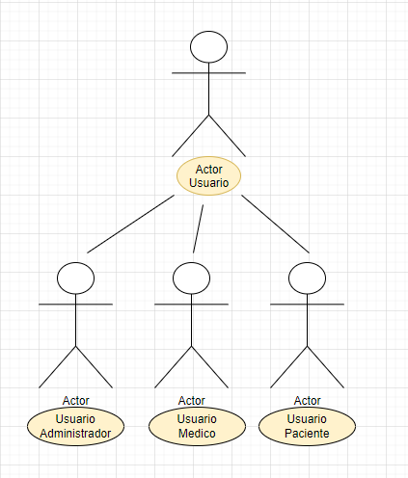

Figura 1- Casos de Uso

Para una mejor organización, los casos de uso se estructuraron en paquetes, de acuerdo a la funcionalidad por cada tipo de actor

15.1 Usuario Médico

En este trabajo el Usuario Médico (UM) será el encargado de monitorear con los datos personales del mismo, creándose así un usuario para que luego pueda ingresar al sistema. Una vez registrado el paciente, deberá configurarlo, si lo desea podrá notificar modificar la configuración general del sistema, agregando o eliminando turnos.

Hay que tener en cuenta que los usuarios médicos solamente podrán ser creados por un administrador, que les asignará un nombre de usuario y contraseña.

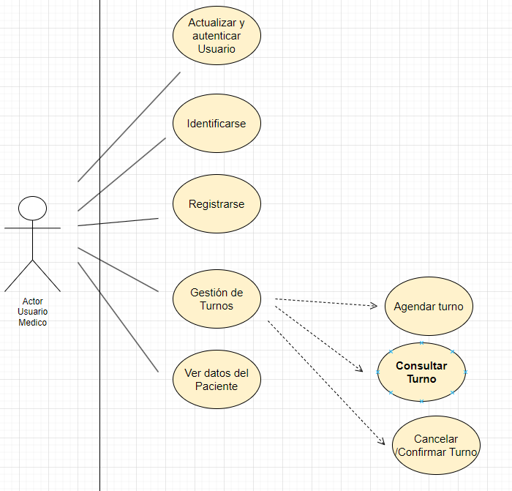

Figura 2- Casos de Uso

15.2 Usuario Paciente

En el caso del paciente, éste podrá ingresar al sistema luego de crear una cuenta de usuario. Una vez que ha accedido puede visualizar su información personal, si lo desea realizar cambios.

Por otra parte, el usuario paciente tiene la posibilidad de consultar días y horarios de médicos. Además se contempla la posibilidad de comunicar al paciente con el profesional, mediante un sistema de notificaciones.

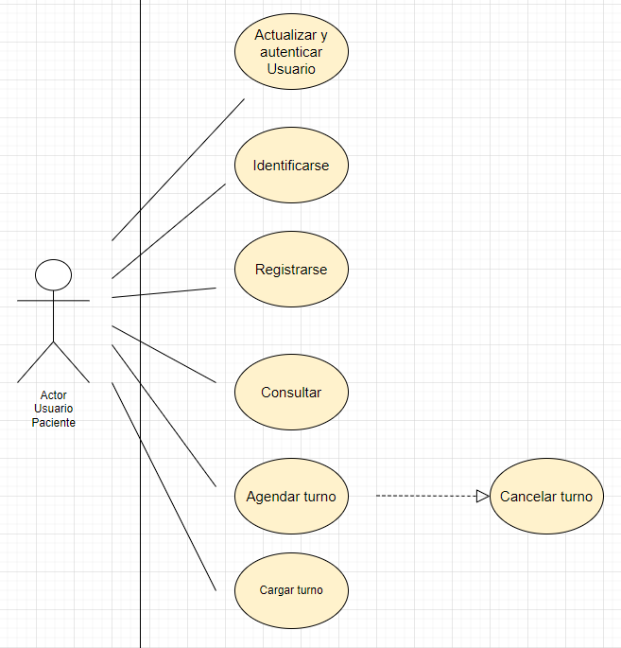

Figura 3- Casos de Uso

15.3 Usuario Administrador

Dispone de las funcionalidades de gestión del sistema, añadiendo, listando o quitando médicos de nuestro listado, administración de categorías, pudiendo añadir nuevas categorías, listadas o bien eliminar alguna de ellas, gestión de usuarios, teniendo la posibilidad de realizar un listado de usuarios registrados además de poder borrarlos.

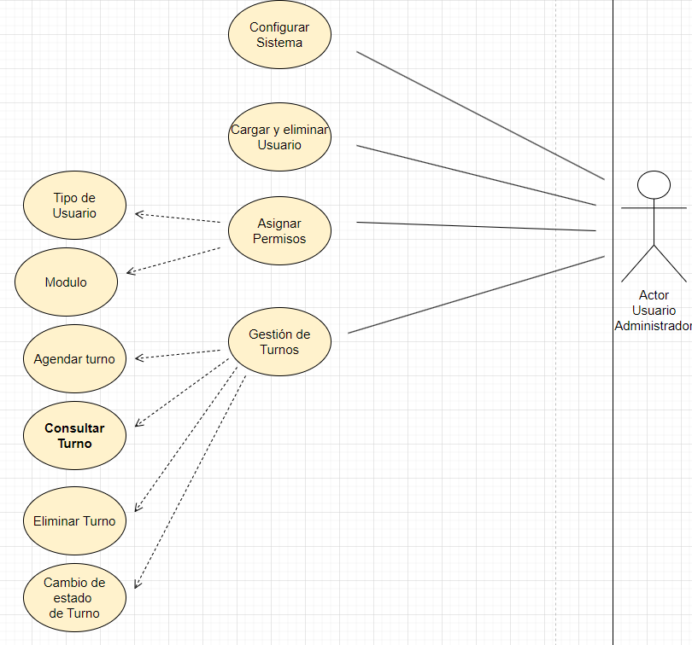

Figura 4- Casos de Uso

16 Diagrama Lógico

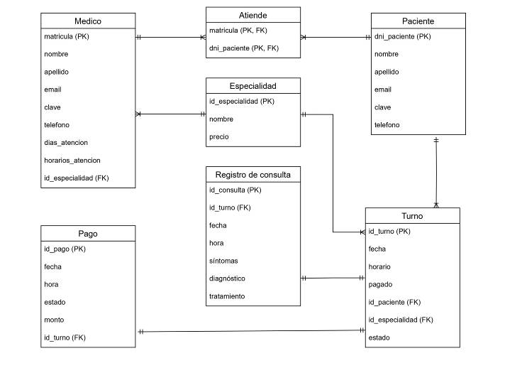

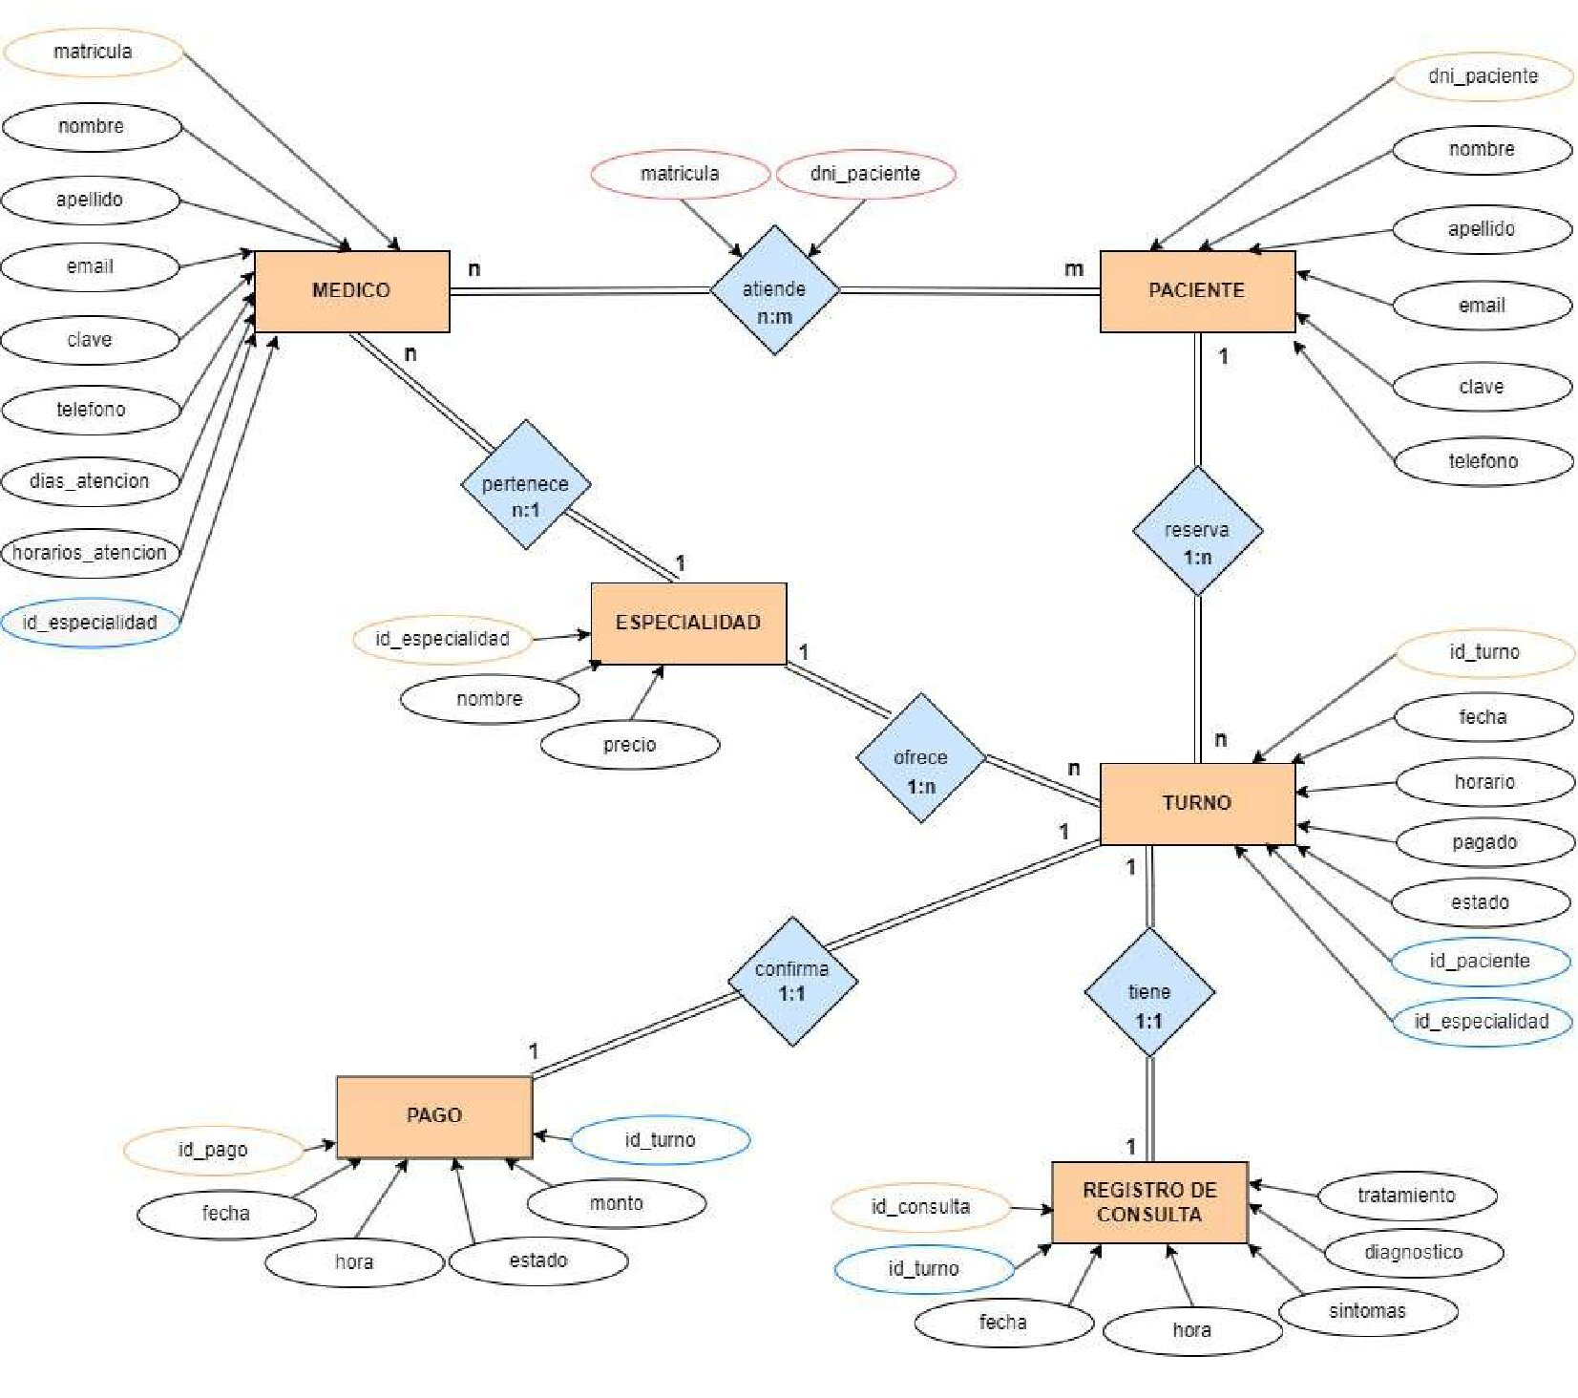
17 Der – Diagrama conceptual

18 Diagrama de Clases
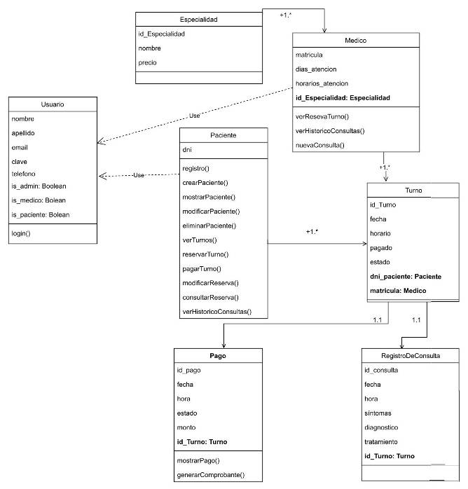

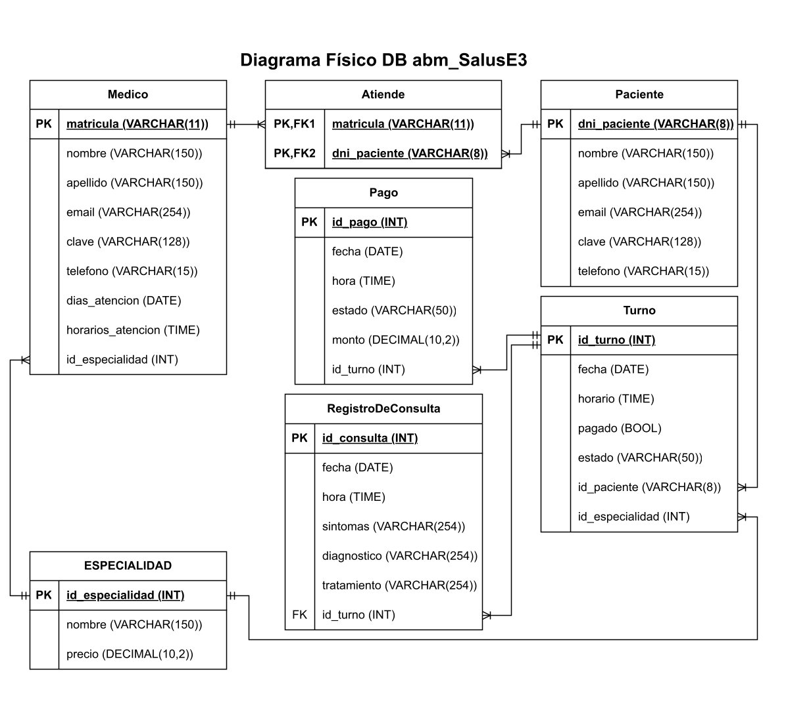
19 Diagrama Físico

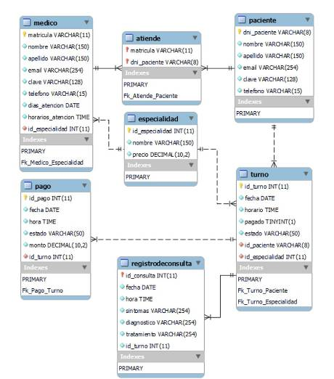

20 Mapa de Sitio

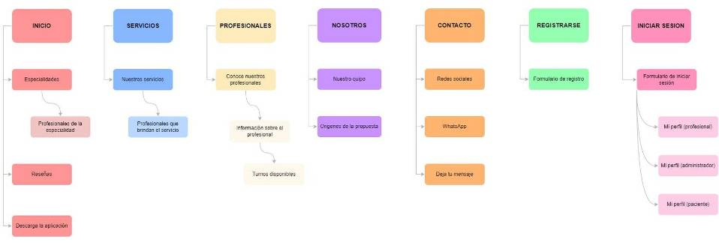

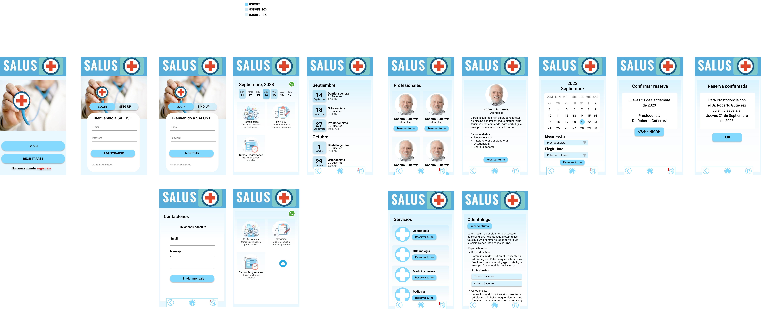
21 Diseño Móvil figma

